HƯỚNG DẪN CÀI ĐẶT PHẦN MỀM KÝ SỐ VĂN BẢN - VSIGNPDF
I. TẢI PHẦN MỀM KÝ SỐ VĂN BẢN - VSIGNPDF
Bước 1. Truy nhập vào trang https://ca.gov.vn/
-> Mở chuyên mục “Tải phần mềm”

Bước 2. Cửa sổ hiện lên với danh sách các phần mềm liên quan đến việc khai thác và sử dụng chứng thư số. Kích vào phần liên kết như hình để tải Phần mềm vSignPDF hỗ trợ ký số và xác thực tài liệu điện tử định dạng PDF, triển khai cho cơ quan Đảng và Nhà nước.
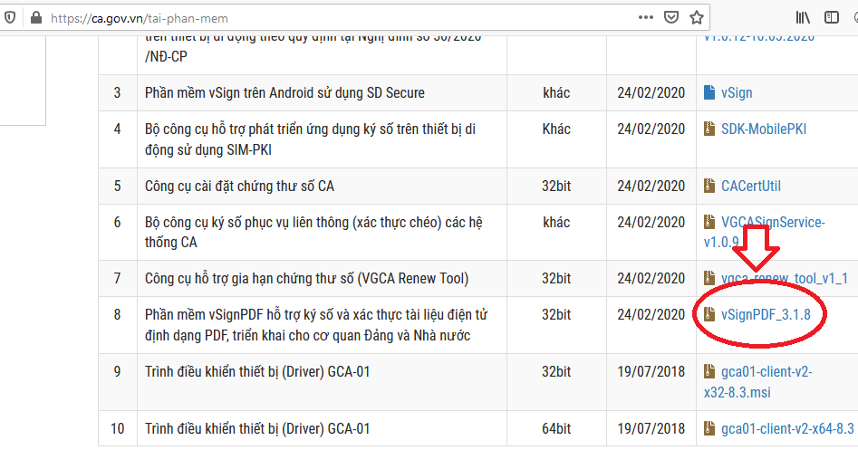

Bước 3. Quá trình tải về được thực hiện như hình là đã hoàn thành
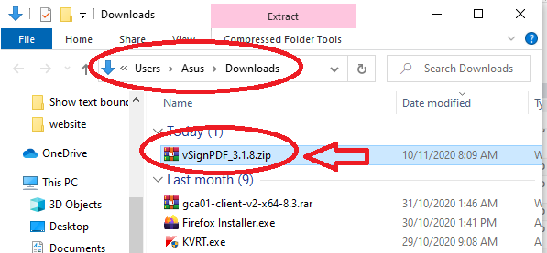
II. CÀI ĐẶT VSIGNPDF
Bước 1. Kích double vào file “vSignPDF…zip” trong thư mục lưu file tải về của máy tính. Thông thường ở thư mục Downloads (Như hình trên)
Bước 2. Cửa sổ winra hiện lên -> Kích double vào tên file cài đặt vSignPDF…
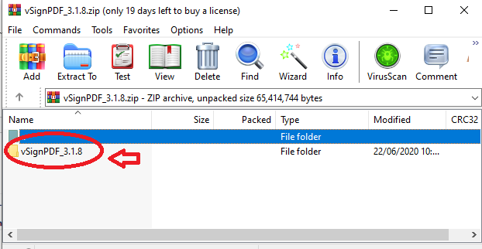
Bước 3. Kích double vào file vSignPdfSetup.msi để bắt đầu cài đặt
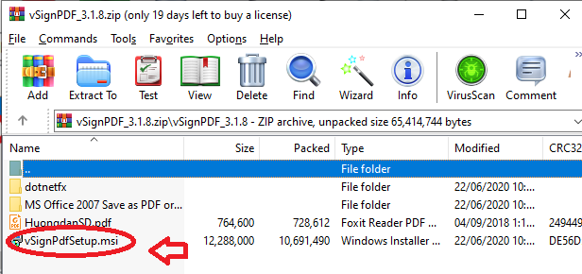
Chú ý: Nếu máy không yêu cầu gì thì ta thực hiện bước 4.
B3.1 Nếu máy yêu cầu cài đặt dotnetfx ta thực hiện như sau:
B3.1.1 Kích vào mục dotnetfx
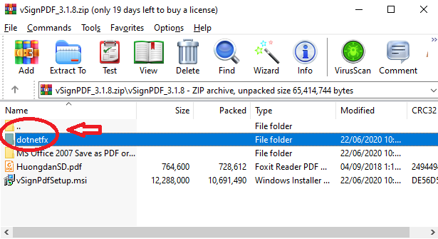
B3.1.2 Kích double vào “dotNetFx40_Full_x86_x64.exe”
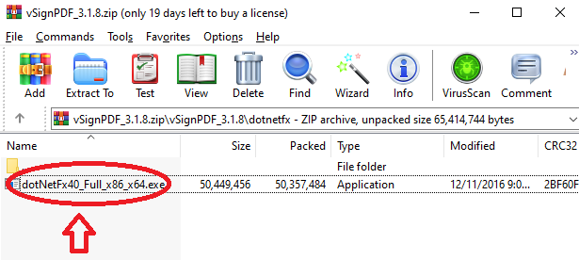
B3.1.3 Chương trình cài đặt xuất hiện, tick chọn vào mục “I have read and accept the lincense terms” và kích “Install”.
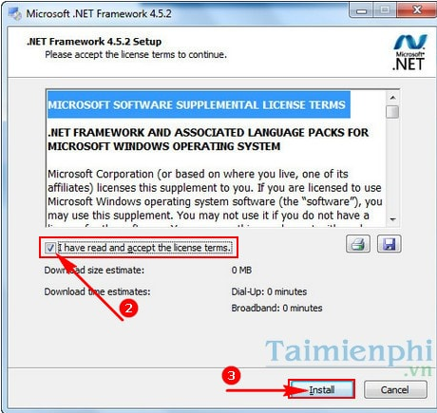
B.3.1.4 Ngay lập tức chương trình sẽ cài Net Framework
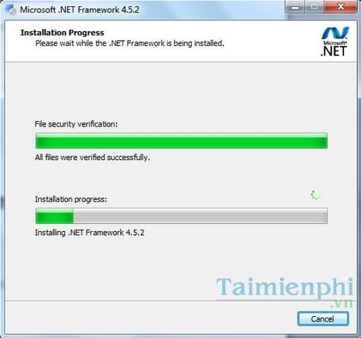
B.3.1.5 Cài đặt hoàn tất chọn Finish để kết thúc cài đăt
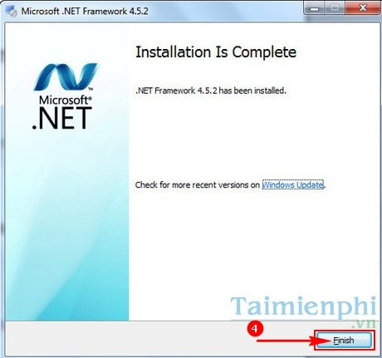
B3.2 Nếu máy tính của bạn đang sử dụng phiên bản office 2003 thì máy yêu cầu cài phần mềm hỗ trợ 2007
B3.2.1 Kích vào “MS Office 2007 Save as PDF or XPS” (như hình)
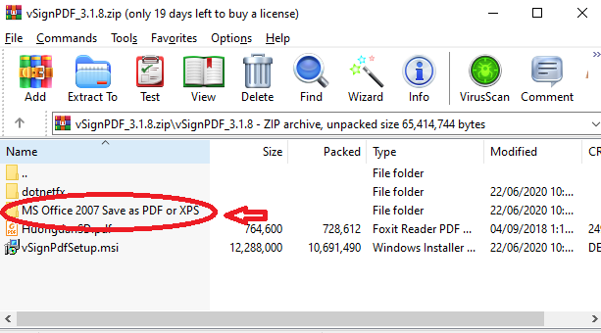
B3.2.1 Kích vào x86 nếu máy tính đang sử dụng hệ điều hành 32 bit hoặc x64 nếu máy tính đang sử dụng hệ điều hành 64 bit
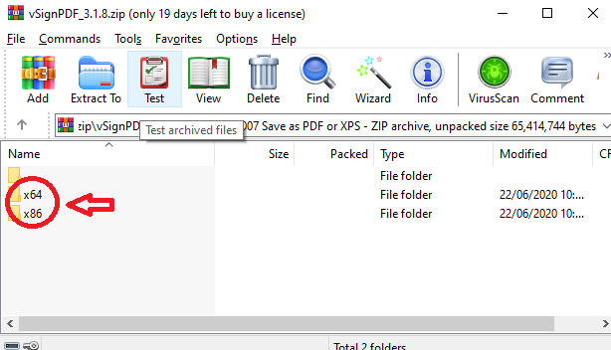
B.3.2.3 Kích vào file như hình dưới để khởi chạy chương trình
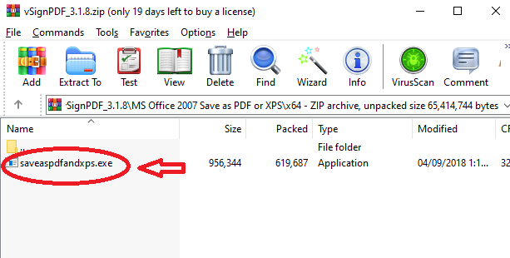
B.3.2.4 Tick chọn vào ô “Click here to accept the Microsoft Software License Term” và kích “Continue” để bắt đầu cài đặt
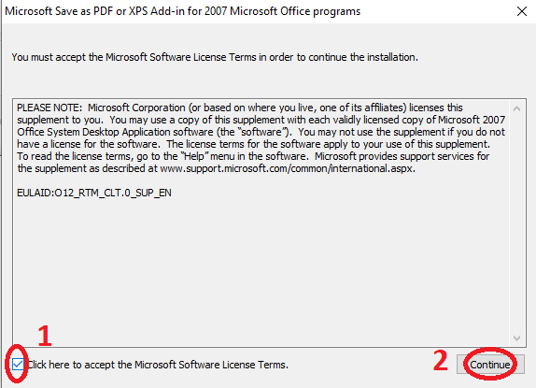

B.3.2.5 Quá trình cài đặt đang được tiến hành  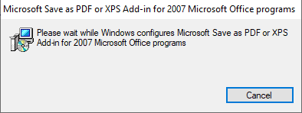 | B.3.2.6 Kích OK để hoàn thành cài đạt  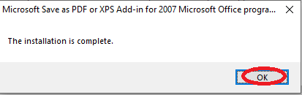

Quy lại chủ đề chính là cài vSignPDF
Bước 4. Cửa sổ hiện lên như hình dưới -> Kích Next
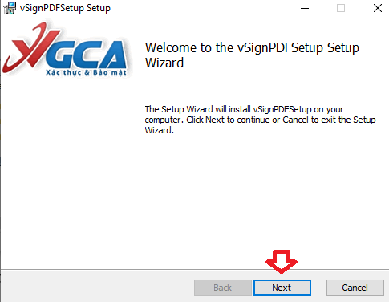
Bước 5. Cửa sổ hiện lên như hình dưới -> Kích “Next” tiếp tục. Trường hợp muốn thay đổi đường dẫn cài đạt mặc định thì chọn “Change…” và chỉ đến đường dẫn mới và kích “Next” tiếp tục
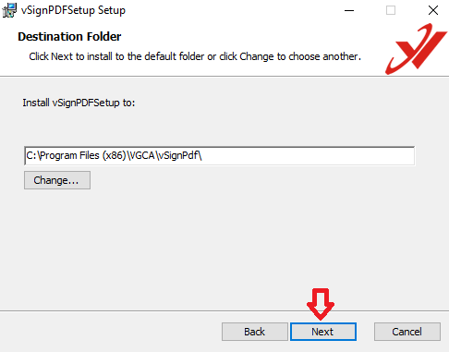
Bước 6. Kích “Install” để quá trình cài đặt bắt đầu
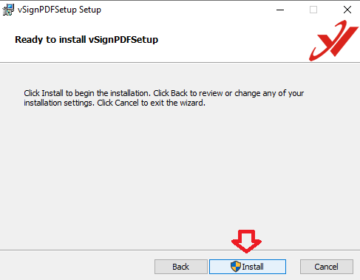
Bước 7. Cửa sổ thông báo “Completed the vSignPDFSetup Setup wizard” -> Kích Finish để hoàn thành việc cài đặt
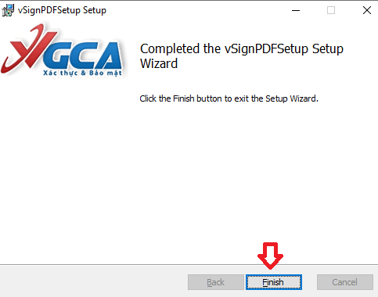

Bước 8. Sau khi việc cài đặt thành công ta sẽ thấy biểu tượng của vSignPDF xuất hiện trên màn hình desktop.
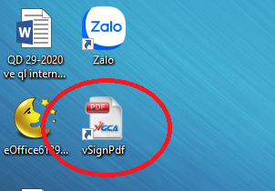
III. CẤU HÌNH VSIGNPDF
Bước 1. Kích double vào biểu tượng “vSignPdf” trên màn hình desktop. Cửa sổ vSign PDF hiện lên
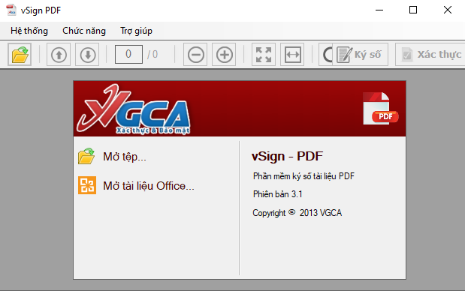
Bước 2. Kích vào “Chức năng” -> chọn “Cấu hình”
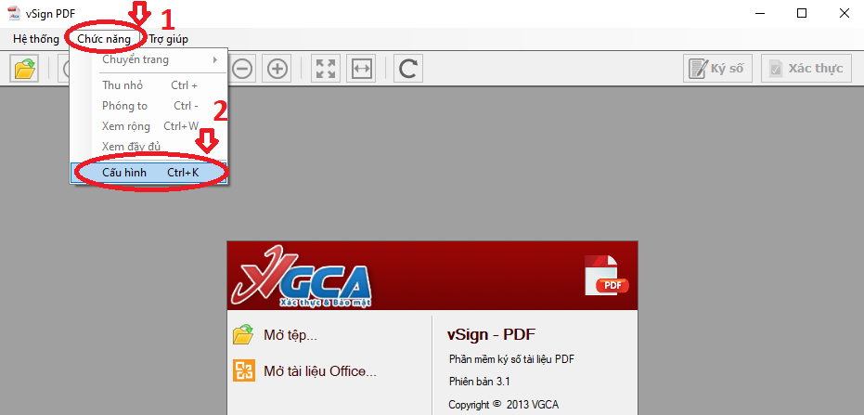
Bước 3. Cửa sổ “Cấu hình hệ thống hiện ra” chọn tab “Kết nối mạng”, đánh dấu tick vào ô “Sử dụng cấu hình proxy mặc định”, kích “Lưu”
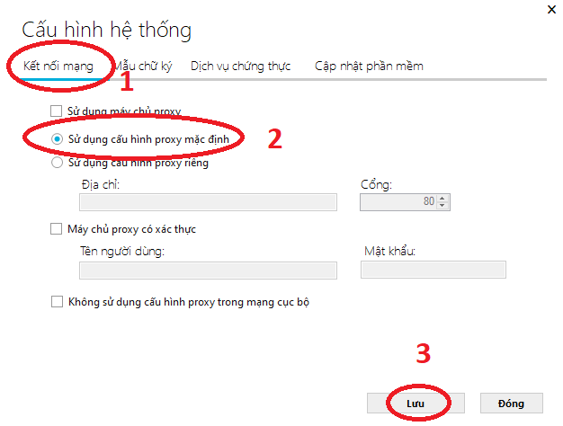
Bước 4. Tiếp theo chọn tab “Mẫu chữ ký”,
B.4.1 Kích vào mũi tên (số 2 trong hình) -> chọn “Tạo mẫu mới…”
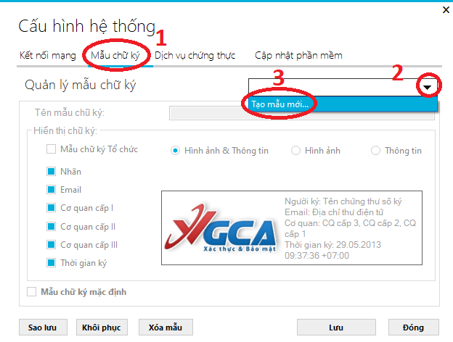
Nhập các thông tin yêu cầu đối với người mới khởi tạo như sau:
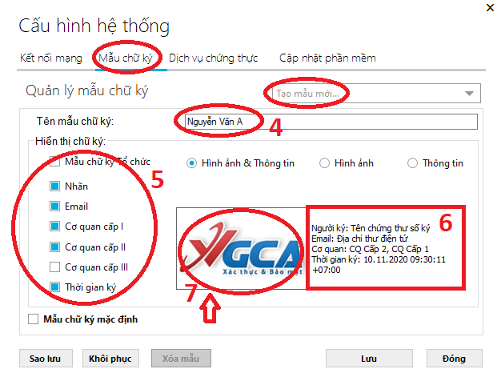
B.4.2 Nhập họ và tên của người có thẩm quyền ký số (thủ trưởng). VD: Nguyễn Văn A (số 4 trong hình)
B.4.3 Đánh dấu tick vào các trường mà muốn xuất hiện trên văn bản sau khi ký số (số 5 trong hình). Chú ý: Khi tick các trường này thì kết quả hiển thị sẽ cho thấy ngay ở ô số 6 (trong hình).
B.4.4 Kích vào hình biểu trưng VGCA, chỉ đường dẫn và chọn hình ảnh chữ ký của người có thẩm quyền ký số (thủ trưởng) -> kích Open (số 7 trong hình).
B.4.5 Sau khi hoàn thành các thao tác trên kích “Lưu” để hoàn thành việc tạo mới mẫu chữ ký.
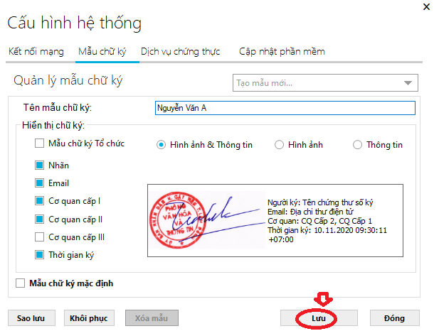
* Chú ý: Để tạo thêm các chữ ký cho những người khác ta thực hiện tương tự từ bước B.4.1 đến B.4.5
B.4.6 Thay đổi thông tin của người đã được tạo (Nếu muốn). Không thì thực hiện bước 5
B.4.6.a Kích vào mũi tên (số 2 trong hình) -> chọn người cần thay đổi thông tin. VD: Nguyễn Văn B (số 3 trong hình)
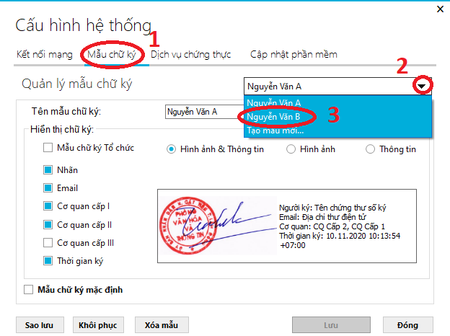
B.4.6.b Các trường thông tin có thể thay đổi
- Thay đổi tên (số 4 trong hình)
- Thay đổi các trường muốn xuất hiện trên văn bản sau khi ký số (số 5 trong hình).
- Thay đổi hình mẫu của chữ ký: Kích vào ô số 7 ( trong hình). Và thao tác giống bước B.4.4
- Sau khi hoàn thành các thao tác trên kích “Lưu” để hoàn thành việc thay đổi thông tin.

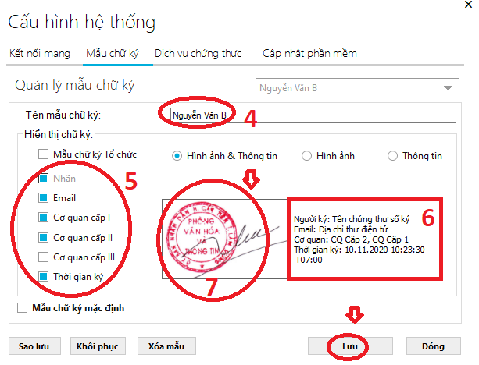
Bước 5. Ở tab “Dịch vụ chứng thực”, đánh dấu tick vào ô “Sử dụng dịch vụ cấp dấu thời gian (TSA)” -> kích “Lưu”
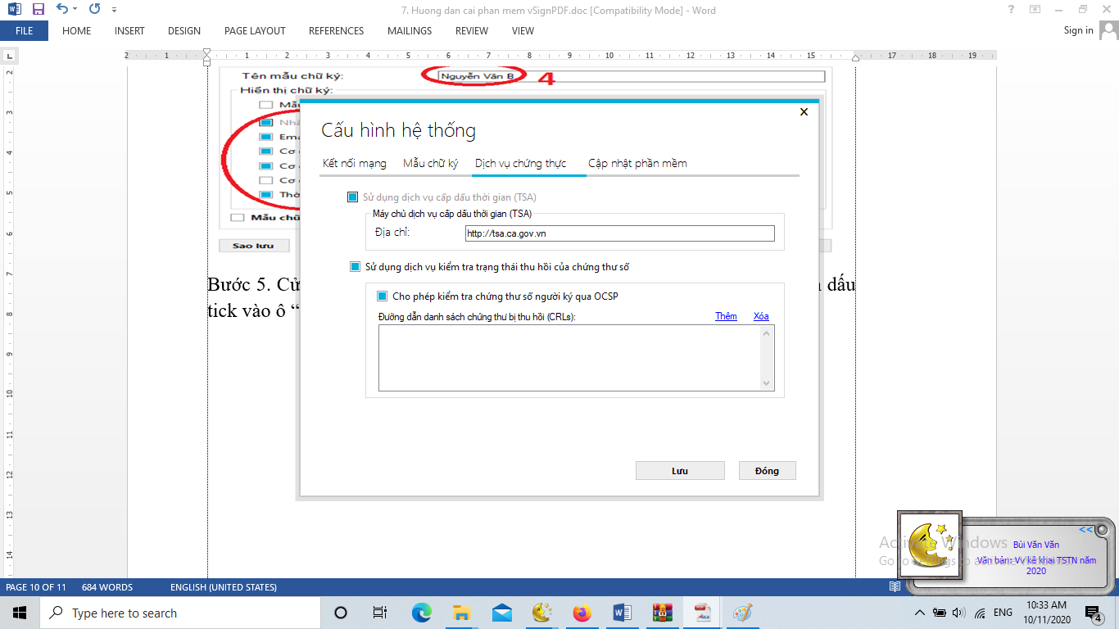
Bước 6. Sau khi đã cấu hình xong ta kích nút “Đóng” để hoàn thành việc cấu hình.
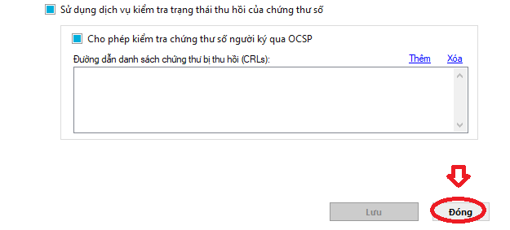
IV. HƯỚNG DẪN KÝ SỐ VĂN BẢN TRÊN VSIGNPDF
1. Chuyển văn bản từ định dạnh word (*.doc, *.docx), Excel (*.xls, *.xls) sang định dạng PDF.
Cách 1. Thực hiện được hầu hết ở các máy tính
Bước 1. Mở văn bản word hoặc Excel. Nhấn lệnh in (Ctrl + P). Chọn máy in Foxit Reader PDF Printer (như hình). Sau khi chọn máy in xong ta chọn lệnh “Print”
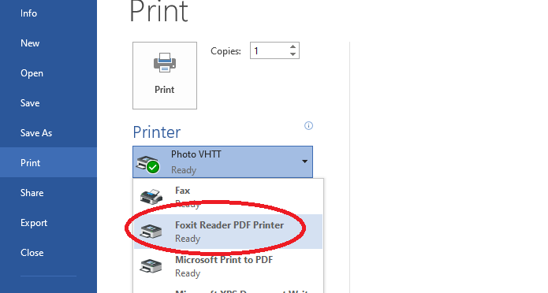
Bước 2. Chỉ đường dẫn đến nơi cần lưu file PDF, đặt tên cho file (tên file nên đánh không có dấu), chọn “Lưu” để hoàn thành việc chuyển từ word hoặc Excel sang PDF
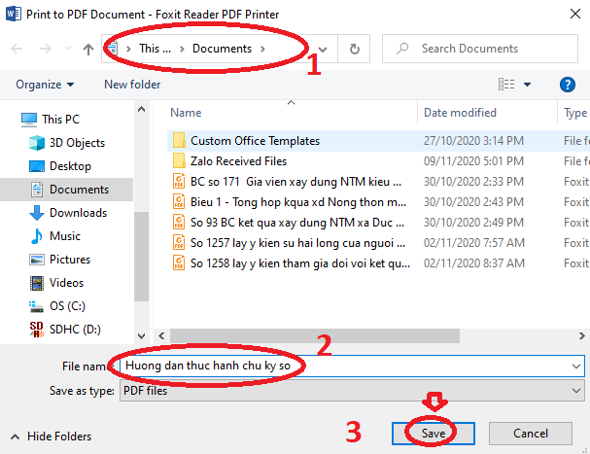
Cách 2. Dùng một số phần mềm chuyển word hoặc Excel sang PDF (Không khuyến cáo)
Cách 3. Dùng trình vSignPDF để chuyển đổi và ký (Tham khảo ở phần ký số từ file word trong phần dưới.
2. Cách ký số văn bản
Cách 1. Ký số trên văn bản đã được chuyển đổi sang PDF
Bước 1. Mở trình vSignPDF trên màn hình desktop (hoặc đường dẫn khác trên máy)
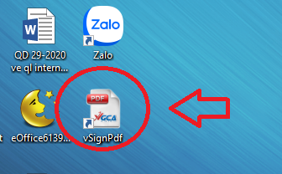
Bước 2. Kích vào “Hệ thống” -> “Mở tệp…” hoặc kích vào “Mở tệp…” như vị trí số 3 trong hình hoặc dùng tổ hợp phím Ctrl + O.
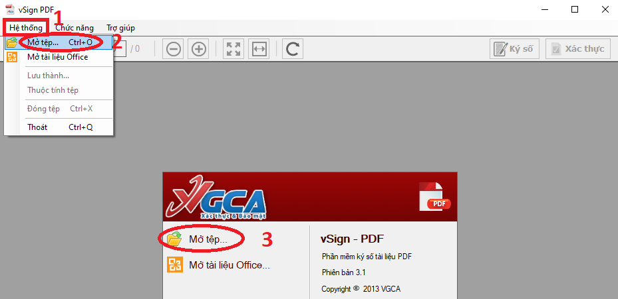
Bước 3. Trỏ đường dẫn đến file PDF cần ký số, chọn file cần ký, kích “Open”
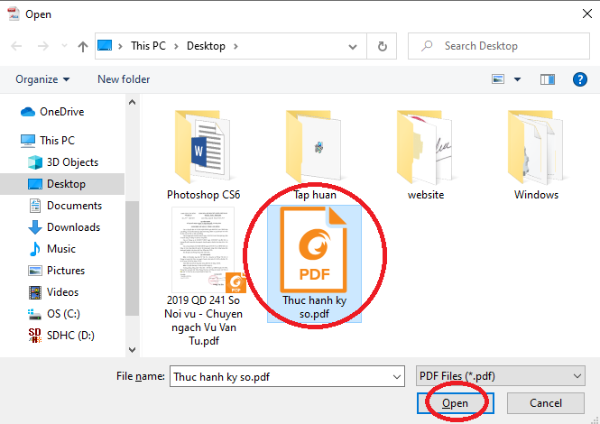
Bước 3. Nội dung văn bản cần ký hiện lên, cho hiển thị phần trang văn bản cần ký số bằng các mũi tên lên, xuống ở vị trí số 1 hoặc nhập số trang tại vị trí số 2 hoặc lăn chuột giữa để điều chỉnh vị trí hiển thị của trang cần ký.
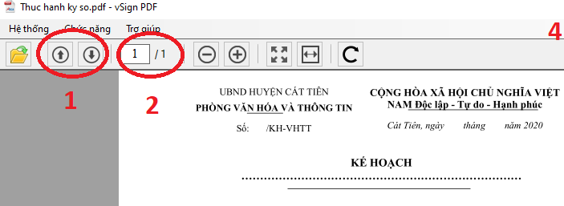
Bước 4. Kích vào node “Ký số”, sau đó con trỏ chuột sẽ có hình dấu “+”
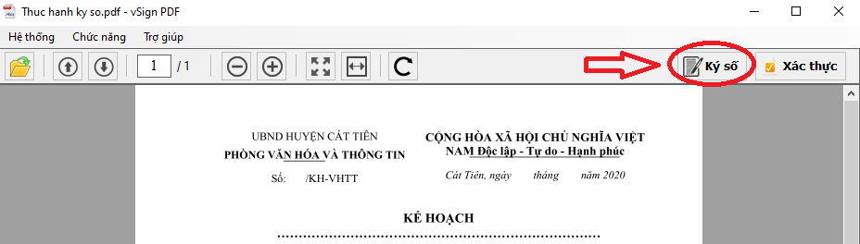
Bước 5. Đặt con trỏ chuột ở điểm đầu vị trí cần ký, Kích giữ chuột trái đồng thời kéo giê chuột để tạo hình khung vị trí muốn ký số. Hình khung này thường có tỷ lệ khoảng 4:9
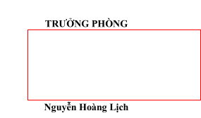
Bước 6. Cửa sổ hiện lên
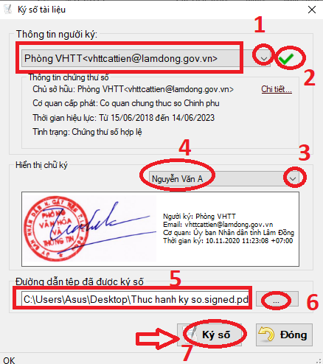
- Phần thông tin người ký: Nếu trên máy tính có nhiều thiết bị chữ ký số thì kích vào mũi tên vị trí số 1 để chọn chữ ký số cần ký.
- Ở vị trí số 2: Nếu dấu tick màu xanh thì chứng tỏ thiết bị đang được chứng thực và có thể ký số. Nếu màu cam hoặc màu khác cần kiểm tra lại việc lựa chọn thiết bị và kết nối mạng của máy tính hoặc kiểm tra cấu hình vSignPDF.
- Ở vị trí số 3: Kích vào để chọn một trong những người có quyền ký số đã được cấu hình trước đó. Sau khi chọn người có quyền ký số sẽ hiển thị ở ô số 4 và thông tin của người ký sẽ được hiển thị ở dưới.
- Ở vị trí số 5: Là đường dẫn mặc định sau khi file ký số xuất ra sẽ được lưu (thường ở vị trí ta gọi file PDF ban đầu). Nếu muốn thay đổi đường dẫn lưu file thì kích vào dấu ba chấm ở vị trí số 6 và chọn đường dẫn đến thư mục mong muốn.
- Kích vào “Ký số” ở vị trí số 7 để thực hiện lệnh ký.
Bước 7. Cửa số Đăng nhập token hiện lên. Nhập mật khẩu của thiết bị và nhấn OK
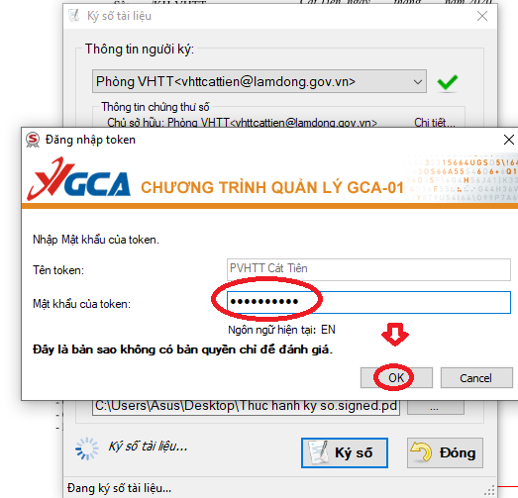
Bước 8. Chữ ký đã được chèn vào văn bản và việc ký số đã được hoàn thành. Khi đó file sau khi được ký số có dạng “*.signed”. File này sẽ được phát hành thông qua các giao dịch điện tử và có giá trị pháp lý như văn bản giấy.
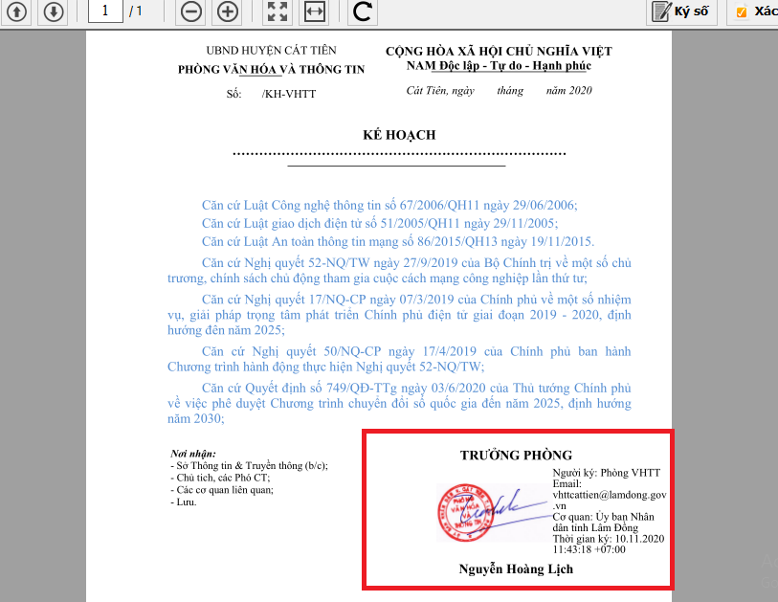
Cách 2. Ký số với file đầu vào là file word
Bước 1. Mở trình vSignPDF trên màn hình desktop (hoặc đường dẫn khác trên máy)
Bước 2. Kích vào “Hệ thống” -> “Mở tài liệu Office” hoặc kích vào “Mở tài liệu Office” như vị trí số 3 trong hình.
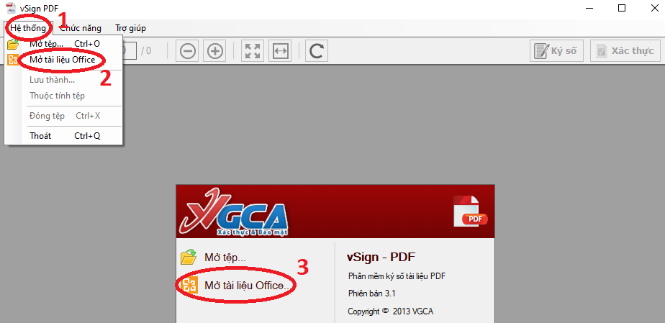
Bước 3. Cửa sổ chuyển đổi tài liệu Word, Excel, PowerPoint sang PDF xuất hiện
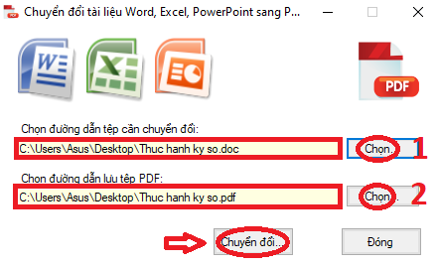
- Kích node “Chọn” (số 1 trong hình) để chèn file cần chuyển đổi (*.doc, *.docx, *.xls, *.xlsx)
- Kích node “Chọn” (số 2 trong hình) để chọn thư mục sẽ lưu file đầu ra (*.pdf)
- Kích node “Chuyển đổi” để thực hiện.
- Sau khi chuyển đổi thì file sẽ hiển thị như hình dưới.
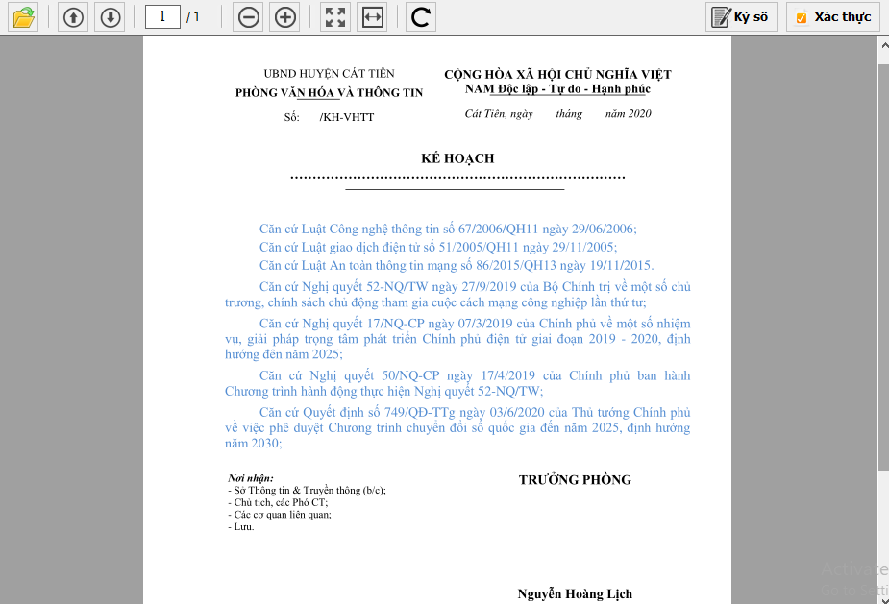
Tiếp theo thực hiện tương tự giống như Bước 4 đến Bước 8 ở phần Ký số trên văn bản đã được chuyển đổi sang PDF.

